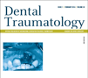
Dent trauma. oct 2010; 26 (5) :398-402. doi: 10.1111/j.1600-9657.2010.00912.x.

xénogreffes de dentine* sur des défauts osseux de tibia de lapin (*humaine)
Andersson L .

OBJECTIF:
Après un traumatisme ou une perte de dents, l’augmentation osseuse avec un greffon osseux ou un matériau de comblement osseux est parfois nécessaire avant la pose d’un implant. Le matériau de remplacement osseux idéal n'a pas encore été caractérisé. Il est bien connu que la dentine subit une ankylose et une résorption conduisant au remplacement osseux après la réimplantation de dents. La dentine contient des protéines inductrices de l’os. Ces propriétés peuvent éventuellement être utilisées pour faire de la dentine une alternative ou un complément à une greffe osseuse avant un traitement avec des implants ostéo-intégrés. Le but de cette étude est d'examiner si la dentine est ankylosée et remplacée par de l'os nouvellement formé lorsqu’elle est transplantée dans des défauts osseux.

MATÉRIEL ET MÉTHODES:
Dix lapins de Nouvelle Zélande ont été utilisés pour l'expérience. Les lapins ont été opérés et des cavités osseuses ont été préparées dans le tibia de manière bilatérale. Des fragments de dentine de prémolaires humaines extraites pour des raisons orthodontiques ont été utilisés comme greffons. Les fragments de dentine ont été insérés dans les cavités jusqu’à la moelle dans 16 tibias. Quatre tibias ont été préparés avec les mêmes cavités, mais sans être soumis à un greffage de la dentine et ont servi de témoins. Cinq lapins ont été sacrifiés au bout de 3 mois et cinq lapins au bout de 6 mois. Le traitement et l'évaluation histologique ont été réalisés. La zone d’ankylose a été évaluée.

RÉSULTATS:
Tous les blocs de dentine ont subi une ankylose au contact de l'os sans réaction inflammatoire.
Dans les régions corticales du tibia, la fusion de l'os avec la dentine a été observée sur 86% de la surface de la dentine après 3 mois et 98% après 6 mois. Sur les blocs de dentine insérés dans l'espace de la moelle osseuse, de l'os a été formé sur le bloc de la dentine, couvrant en moyenne 51% de la dentine après 3 mois et 77% après 6 mois. La résorption de la dentine a été observée dans une large mesure au bout de 6 mois, avec remplacement osseux dans les cavités de résorption.

CONCLUSION:
Les xénogreffes de dentine ont un potentiel pour être incorporées dans l'os sans inflammation et progressivement résorbées et remplacées par de l'os nouveau.

Dentin xenografts to experimental bone defects in rabbit tibia are ankylosed and undergo osseous replacement. Andersson L.

PURPOSE: After trauma and losses of teeth, bone augmentation with bone grafts or bone replacement material is sometimes required before implant treatment. The ideal bone replacement material has not yet been characterized. Dentin is known to undergo ankylosis and replacement resorption after replantation of teeth. Dentin has also been shown to contain bone morphogenic protein. These properties may possibly be used making dentin an alternative or supplement to bone grafting to defect areas prior to treatment with osseointegrated implants. The aim of this study was to investigate if dentin is ankylosed and replaced by newly formed bone when transplanted to bone defects.

MATERIALS AND METHODS: Ten New Zealand rabbits were used for the experiment. The rabbits were subjected to surgical exposure and preparation of bone cavities in the tibia bilaterally. Dentin blocks from human premolars extracted for orthodontic reasons were used as grafts. Dentin blocks were inserted in the cavities penetrating into the marrow space in 16 tibias. Four tibias were prepared with the same cavities, but without being subjected to dentin grafting and served as controls. Five rabbits were sacrificed after 3 months and five rabbits after 6 months. Histological processing and evaluation were performed and tissue conditions evaluated. The area of ankylosis was estimated.

RESULTS: All dentin blocks healed with ankylosis in contact with bone without inflammatory reactions. In the cortical regions of the tibia, fusion of bone with dentin was seen in 86% of the dentin surface after 3 months and 98% after 6 months. On the dentin blocks inserted into the marrow space, bone was formed on the dentin block on average covering 51% of the dentin after 3 months and covering 77% after 6 months. Resorption of the dentin was seen to a larger extent after 6 months with osseous replacement in the resorption cavities.

CONCLUSION: Dentin xenografts have a potential to be incorporated in bone without inflammation and gradually resorbed and replaced by new bone

Comparaison : greffon de dent ou greffon d’os iliaque dans l’os alvéolaire de rats
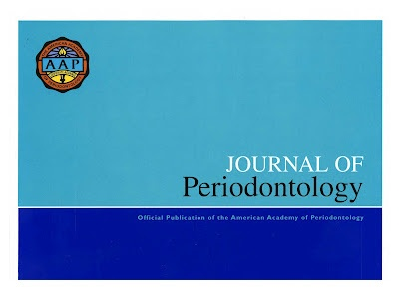
Journal of Periodontology - September 2010, Vol. 81, No. 9, Pages 1264-1272 ,
DOI 10.1902/jop.2010.100016

Nouvelle méthode de réparation de l'os alvéolaire utilisant des dents extraites comme greffon. Nampo T ^{1,} Watahiki J , Enomoto A , Taguchi T , Ono M , Nakano H , G Yamamoto , Irie T , T Tachikawa , Maki K .
Faculté de médecine dentaire, Université de Showa, Tokyo, Japon.

CONTEXTE: Dans le domaine clinique de la formation d'os de la mâchoire, l'os autogène est le matériau de greffe de référence. Cependant, le risque d'infection sur le site donneur, la quantité de masse osseuse disponible et la résorption marquée de l'os greffé peuvent limiter les indications de cette technique. Nous avons étudié la possibilité d'utiliser des dents comme matériau de greffe osseuse pour la formation d'os de la mâchoire.

MÉTHODES: Des défauts osseux alvéolaires ont été créés chez des rats Wistar. Ces défauts ont été comblés avec soit de la dent soit de l'os iliaque, ou laissés comme témoins. La possibilité d'utiliser des dents en tant que matériau de greffe osseuse de la mâchoire a été mesurée en temps réel en utilisant la réaction en chaîne de la polymérase PCR, la tomographique assisté par ordinateur et une analyse histologique.

RÉSULTATS:
La réaction en chaîne de la polymérase a révélé que les expressions de P75, P0, nestine et Musashi-1 étaient significativement plus élevées dans les greffons de dents que dans ceux d’os iliaque ou dans l’os maxillaire. L'hématoxyline, l'éosine et la microtomographie à 8 semaines, ont montré qu’un greffon de dent produit une quantité d'os nouveau similaire à un greffon d’os iliaque. L'ostéopontine a été révélée à la fois dans les greffes de dents et d'os iliaque 6 et 8 semaines après l'intervention chirurgicale. La sialoprotéine dentinaire a été révélée dans le matériau de greffe de dent et dans l'os nouveau à 6 semaines seulement.

CONCLUSION: Ces résultats indiquent que les dents peuvent être un matériau de remplacement d'os autogène pour le traitement de défauts osseux alvéolaire par greffe.

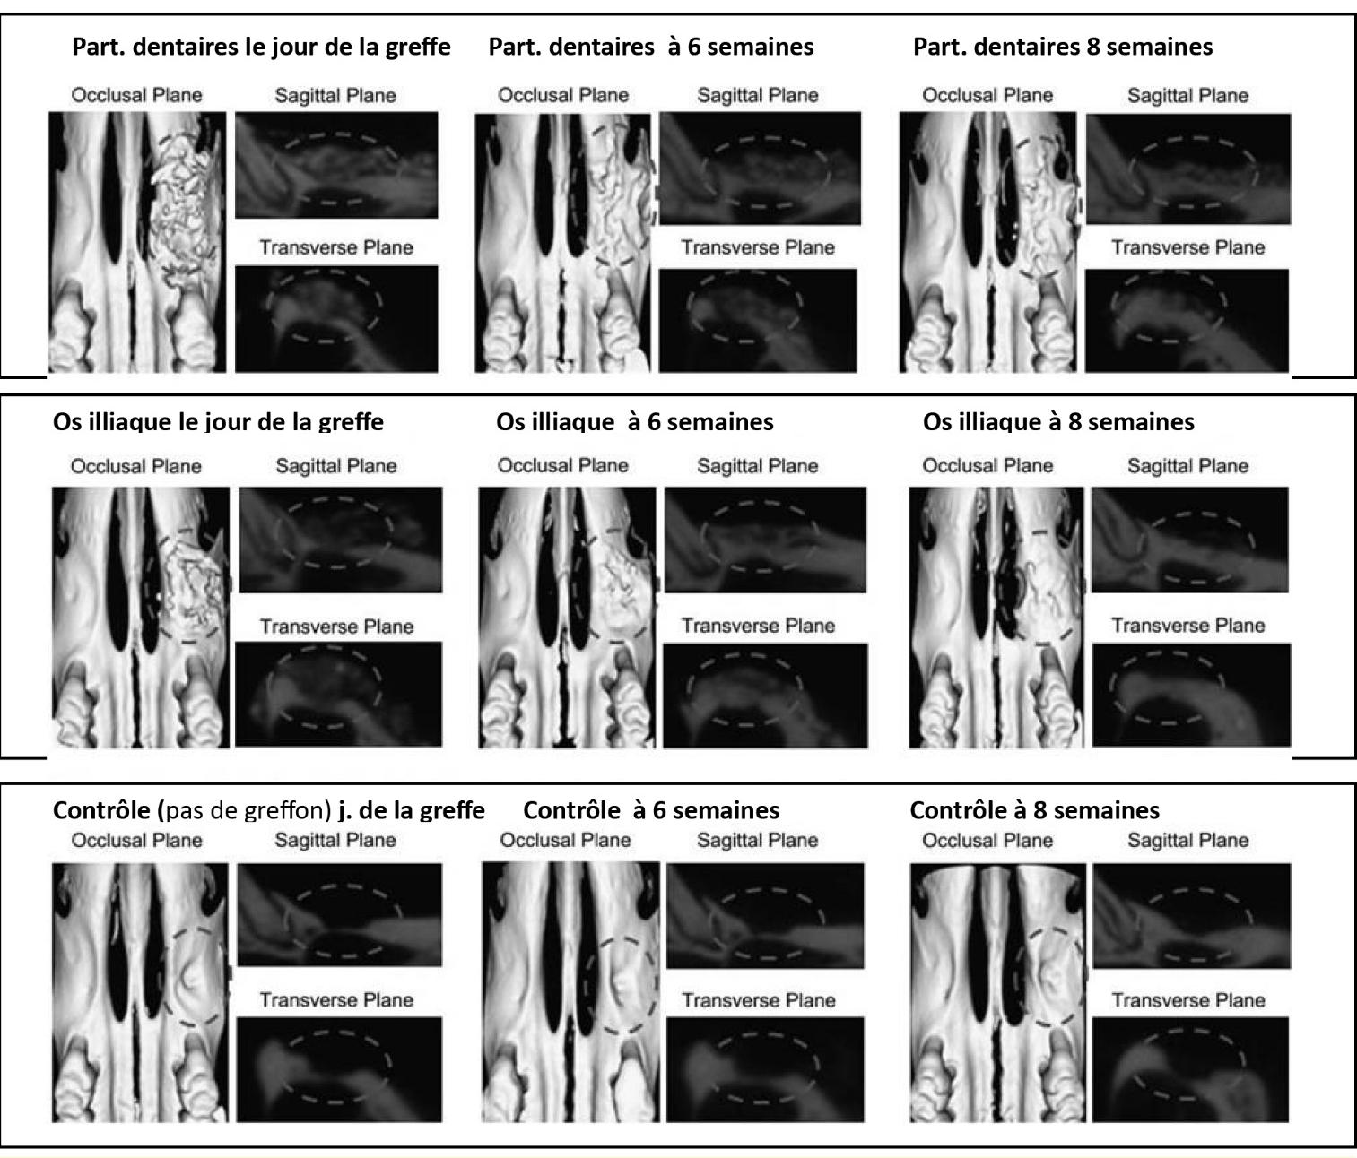

A New Method for Alveolar Bone Repair Using Extracted Teeth for the Graft Material
Tomoki Nampo,* Junichi Watahiki,* Akiko Enomoto,* Tomohiro Taguchi,* Miki Ono,* Haruhisa Nakano,* Gou Yamamoto,† Tarou Irie,† Tetsuhiko Tachikawa,† and Koutaro Maki†
*Department of Orthodontics, School of Dentistry, Showa University, Tokyo, Japan.
†Department of Oral Pathology and Diagnosis, School of Dentistry, Showa University., Tokyo, Japan..
Background: In the clinical field of jawbone formation, the use of autogenous bone as the graft material is the gold standard. However, there are some problems with this technique, such as risk of infection on the donor side, the limited amount of available bone mass, and marked resorption of the grafted bone. We investigated the potential for using teeth as a bone graft material for jawbone formation because the dental pulp contains stem cells, including undifferentiated neural crest–derived cells.Methods: Alveolar bone defects were created in Wistar rats, and the defects were filled with either tooth or iliac bone graft material, or left as controls. The potential for using teeth as a bone graft material for jawbone formation was measured using real-time polymerase chain reaction, microcomputed tomography, and histologic analysis.
Results: Polymerase chain reaction revealed that the expressions of P75, P0, nestin, and musashi-1 were significantly higher in teeth than in mandibular bone and iliac bone grafts. Hematoxylin and eosin staining and microcomputed tomography showed that at 8 weeks, tooth graft material produced a similar amount of new bone compared to iliac bone graft material. Osteopontin was expressed in both the tooth and iliac bone graft material at 6 and 8 weeks after surgery. Dentin sialoprotein was expressed in the tooth graft material in the new bone at 6 weeks only.Conclusion: These results indicate that teeth may be an alternative material to autogenous bone for treating alveolar bone defects by grafting.

Abstract (J Korean Assoc Oral Maxillofac Surg 2012;38:2-8)
Application clinique de greffon osseux autologue de dent
Sung-Min Park1, In-Woong Um2, Young-Kyun Kim3, Kyung-Wook Kim1 1Department of Oral and Maxillofacial Surgery, College of Dentistry, Dankook University, Cheonan, 2Chief Technology Officer, R&D Director, Korea Tooth Bank, Seoul, 3Seoul National University Bundang Hospital, Seongnam, Korea

Introduction: La dent est composée de 55% de substances inorganiques (hydroxyapatite) et de 45% de substances organiques. L’hydroxyapatite a les mêmes propriétés que l’os en termes de capacité à se combiner et se dissocier du calcium et du phosphate. Ses substances organiques incluent des protéines morphogénétiques et des protéines ostéoinductrices ainsi que du collagène de type I, identique à celui trouvé dans l’os alvéolaire. Le substitut osseux autologue d’origine dentaire montre une excellente capacité de régénération osseuse et réduit au minimum la possibilité d’une réaction à l’incorporation d’un corps étranger, d’une maladie génétique et d’une transmission infectieuse.
Materiaux et méthode: La pose d’implant associée à une R.O.G, préservation de l’alvéole, augmentation du sinus maxillaire et augmentation de la crête alvéolaire avec un greffon autologue de dent sous forme de bloc, de poudre ou de poudre+bloc a été réalisée sur 250 patients présentant des défauts alvéolaires. Ces interventions ont été faites au sein du Département de Chirurgie Orale et Maxillofaciale de l’Université de Dankook entre septembre 2009 à août 2011.
Les greffons sous forme de poudre ont été divisés entre ceux de type coronaire (Auto BT-Email) et ceux de type radiculaire (Auto BT-Dentine). Auto BT-Email permet de maintenir le volume grâce à sa capacité de cicatrisation associant ostéoconduction et résorption tardive puisqu’il contient majoritairement de l’émail inorganique.
A l’inverse, Auto BT-Dentine permet la régénération par ostéoinduction et ostéoinduction puisqu’il contient de nombreuses substances organiques (collagène de type I).

Resultats:
Suivi clinique: Parmi les 250 patients, 133 cas ont été suivis.
Le quotient de stabilité implantaire (ISQ) moyen initial a été de 74 et le quotient secondaire de 83.
Suivi radiologique: La perte moyenne d’os crestal à la mandibule mesurée 6 mois en moyenne après la mise en charge prothétique a été de 0,29 mm, variant de 0 mm à 3,0 mm.
Suivi histologique: La formation d’os nouveau, de lamelles d’os densifié, d’os trabéculaire, d’ostéoblastes ont été étudiés. Parmi les greffons, l’émail tendait à être résorbé au contact de l’os nouvellement formé ou de l’os existant alors que la dentine tendait à former de l’os nouveau.

Conclusion
La dent utilisée comme matériau de greffe osseuse présente tous les avantages de l'os autogène en raison de ses composants très similaires à l'os et se révèle cliniquement très utile. Elle permet également de traiter des patients craignant l'allogreffe et la xénogreffe en offrant une excellente biocompatibilité sans provoquer de réponse immunitaire, de réaction aux corps étrangers, ou de risque infectieux. Elle présente en outre, des capacités d’ostéoinduction, ostéoconduction et de remplacement osseux selon le mécanisme de « creeping substitution »

Clinical application of auto-tooth bone graft material
Sung-Min Park1, In-Woong Um2, Young-Kyun Kim3, Kyung-Wook Kim1
1Department of Oral and Maxillofacial Surgery, College of Dentistry, Dankook University, Cheonan,
2Chief Technology Officer, R&D Director, Korea Tooth Bank, Seoul, 3Seoul National University Bundang Hospital, Seongnam, Korea
Introduction: Auto-tooth bone graft material consists of 55% inorganic hydroxyapatite (HA) and 45% organic substances. Inorganic HA possesses properties of bone in terms of the combining and dissociating of calcium and phosphate. The organic substances include bone morphogenetic protein and proteins which have osteoinduction capacity, as well as the type I collagen identical to that found in alveolar bone. Auto-tooth bone graft material is useful as it supports excellent bone regeneration capacity and minimizes the possibility of foreign body reaction,genetic diseases and disease transmission.
Materials and Methods: Implant placement combined with osteoinductive regeneration, preservation of extraction socket, maxillary sinus augmentation, and ridge augmentation using block type,powder type, and block+powder type autobone graft materialwere performed for 250 patients with alveolar bone defect and who visited the Department of Oral and Maxillofacial Surgery, College of Dentistry, Dankook University from September 2009 to August 2011.
Results: Clinical assessment: Among the 250 patients of auto-tooth bone graft, clinical assessment was performed for 133 cases of implant placement. The average initial stabilization of placed implants was 74 implant stability quotient (ISQ). Radiological assessment: The average loss of crestal bone in the mandible as measured 6 months on the average after the application of prosthesis load was 0.29 mm, ranging from 0 mm to 3.0 mm. Histological assessment: In the histological assessment, formation of new bone, densified lamellated bone, trabecular bones, osteoblast, and planting fixtures were investigated.Conclusion: Auto­tooth bone graft material is an innovative bone graft material with all the advantages of autogenous bone owing to its very similar components to bone and is very useful in clinical situations. It also addresses patients' repulsion to allograft and xenograft by providing excellent biocompatibility without causing immune response, foreign material reaction, or contagion. In addition, it has creeping substitution capacities9­11, and it can be manufactured in various sizes and shapes. Based on these results, we concluded that auto-tooth bone graft material should be researched further as a good bone graft material with
osteoconduction and osteoinduction capacities to replace autogenous bone, which has many limitations.

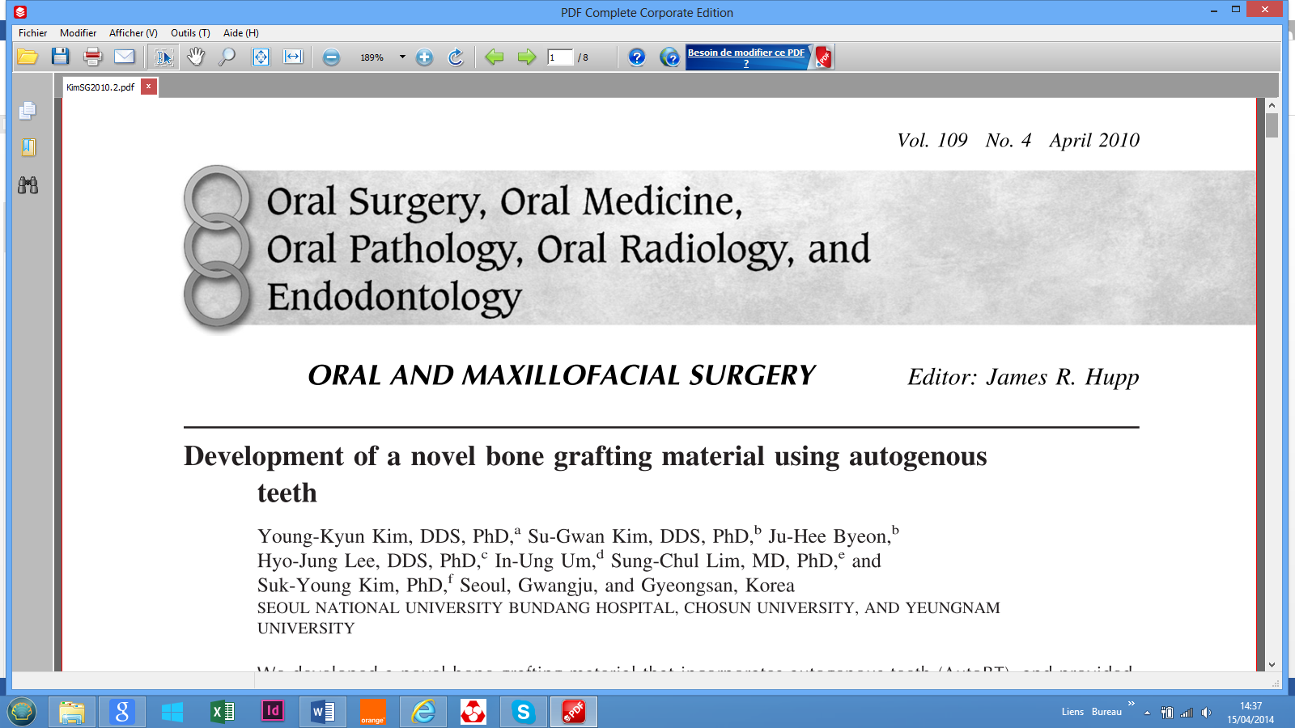
Oral Surg Oral Med Oral Pathol Oral Radiol Endod 2010;109:496-503

Développement d’un nouveau substitut osseux utilisant les dents autogènes
L’os autogène est le matériau idéal pour la reconstruction des tissus durs car il permet l’ostéoconduction, l’ostéoinduction, l’ostéogenèse et une cicatrisation rapide, sans induire de réaction immunitaire. Mais le volume de greffon est limité, la résorption inévitable et l’intervention crée un second défaut osseux dans le site de prélèvement. Pour répondre à ses limites, des matériaux de substitution allogènes (os d’origine humaine), xénogènes (os d’origine animale) et synthétiques ont été utilisé. Ces matériaux ne sont pas sans inconvénients, puisque les substituts osseux allogènes et xénogènes sont d’un coût élevé et présentent des risques de réaction immunitaire et de transmission de pathologie et que les matériaux synthétiques manquent de propriétés ostéogéniques et ostéoinductrices ce qui limitent leur capacité à former de l’os nouveau.
Nous travaillons depuis 1993 sur le développement d’un biomatériau issu de dents humaines qui induise la régénération osseuse sans les limitations des matériaux de comblement autogènes, xénogènes et synthétiques. Des greffes de tissus dentaires autogènes ont été réalisées lors de la pose d’implant sur 6 patients. L’analyse histologique et histomorphométrique de greffes osseuses de tissus dentaires sur 6 patients a confirmé la capacité de la dent autogène à régénérer de l’os par ostéoinduction et ostéoconduction.

Matériaux et méthode : Les dents extraites ont été broyées après nettoyage des tissus mous. La taille des particules variait de 200 à 1.000µm bien qu’il soit possible d’utiliser des particules d’un diamètre plus important. La poudre obtenue a été utilisée comme substitut osseux lors de la pose d’implant. Si une utilisation ultérieure est requise, il est possible de conserver la poudre de tissus dentaires traitée à température ambiante jusqu’à 5 ans.
Une régénération osseuse guidée a été réalisée lors de la pose d’implant sur un total de 6 patients. Les prélèvements d’échantillons ont été réalisés lors d’une seconde intervention avec l’accord des patients.
Analyse histologique et histomorphométrique
Après 3 mois, nous avons observé que la greffe de tissus dentaires s’était largement résorbées avec une excellente cicatrisation et un remodelage osseux, résultant d’une ostéoinduction et ostéoconduction.
L’analyse histomorphométrique des échantillons de 6 patients pendant une période de cicatrisation de 3 à 6 mois a montré une formation d’os nouveau dans 46 à 87% de la zone intéressée et un excellent remodelage osseux.
Age patient  / Genre | Site | cicatrisation | Ratio os fibreux: os lamellaire: résidu matériau greffe | % d’os nouveau
40/M | 24 | 3 mois | 43:11:46 | 74
28/F | 17 | 4 mois | 85:14:1 | 87
47/F | 17 | 6 mois | 56:39:5 | 46
50/M | 24 | 5 mois | 84:12:4 | 73
43/F | 36 | 3 mois | 51:1:48 | 52
61/M | 25-27 | 6 mois | 65:0:35 | 68

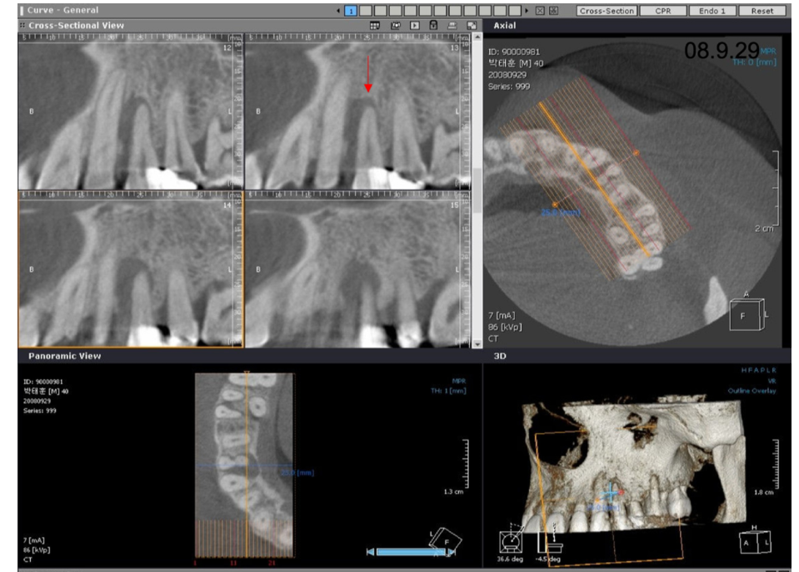
Tomodensitométrie initiale
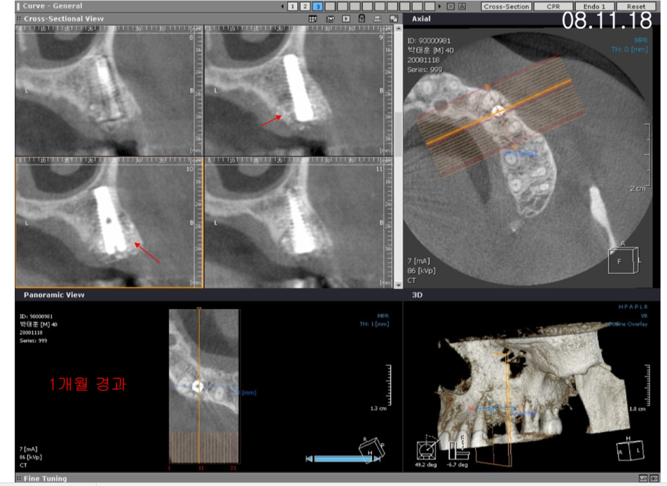
Tomodensitométrie à 5 semaines

Journal of Hard Tissue Biology 
Vol. 23 (2014) No. 1 p. 29-34
Observation immunohistologique d’incisives broyées de rat implantées dans leur alvéole d’extraction mandibulaire.
Ryohei Matsukawa¹⁾, Shogo Ozawa¹⁾, Yukari Kondo¹⁾, Yasuhiro Miyata¹⁾, Makoto Mizutani²⁾, Norikazu Ohno²⁾, Yoshinobu Tanaka¹⁾
Le recyclage de dents extraites en matériau de greffe osseuse peut être une approche intéressante pour améliorer le processus de formation osseuse dans les défauts osseux alvéolaires.
Le but de cette étude était d’évaluer le devenir de matériau de comblement osseux formé de dents broyées par l’observation immunohistologique d’alvéoles d’incisives de rats après extraction. L’incisive du rat a été broyée et congelée puis injectée dans la cavité alvéolaire de l’os mandibulaire. Quatre semaines après l’intervention, la mandibule a été prélevée et des coupes congelées ont été préparées. Les DMP-1 et CD68 ont été recherchés par coloration immunohistologique.
Les résultats ont montré que des particules de dents étaient encore présentes dans le pourtour des alvéoles à quatre semaines et avaient évolué différemment selon la taille des particules : les petites particules (3-10 μm) ont été phagocytées par les cellules positives CD68, alors qu’une régénération osseuse s’est produite autour des particules de grande taille.
Ces résultats suggèrent que l’injection de dents broyées pourrait constituer une matrice optimale et apporter les facteurs de croissances nécessaires à la formation d’os dans les alvéoles d’extraction.

Immunohistological Observation of Milled Teeth in a Rat Mandibular Incisor Extraction Socket

Recycling unnecessary teeth for use as a bone grafting material should be a valuable approach to enhance the bone-forming process in alveolar bone defects and to reduce material costs. However, the process of bone formation using grafting material is not fully understood. The aim of this study was to assess the fate of material including milled teeth by immunohistological observation in a rat incisor extraction model. Freeze-milled incisor material was injected into an extraction socket in a rat mandible bone. Four weeks after the operation, the mandible was sampled and frozen sections were prepared by the sticking film method, after which DMP-1 and CD68 were visualized by immunohistochemical staining. The results revealed that milled tooth particles remained around the socket at four weeks post-operation, and showed different reactions depending on the particle size. Small particles (3-10 μm) were phagocytosed by CD68-positive cells, whereas bone regeneration occurred around large (30-60 μm) particles. These results suggest that the injection of crushed teeth could provide an optimum scaffold and growth factors for bone formation in extraction sockets.

Oral Surg Pathol Oral Med Oral Oral Radiol 2014; 117 : e39 - e45. Y. Kim
Greffes osseuse de tissus dentaires autogènes comparées aux matériaux de greffe traditionnels
Objectifs. Cette étude a évalué la surface et les caractéristiques physico-chimiques des tissus dentaires utilisés comme matériau de greffe osseuse autogène comparés à ceux des matériaux de comblement osseux actuellement en usage clinique : Xénogreffe d’os bovin anorganique (BioOss®), matériau alloplastique (MBCP® - céramique biphasée), allogreffe (os humain lyophilisé. - trames minérales et organiques conservées - banque d’os) et os autogène cortical de la mandibule
Méthode. La surface des matériaux a été observée au MEB. Les structures cristallines des matériaux ont été analysées par diffraction aux rayons X. La solubilité de chaque matériau a été mesurée avec le test de dissolution Ca / P.
Résultats :
- M.E.B. : la surface du greffon de dent était similaire à celle de l’os cortical autogène.
- Diffraction aux rayons X : la dentine et l’os allogène (os humain lyophilisé) ont montré une structure cristalline similaire à celle de l’os cortical autogène.
- Test de dissolution CaP: la quantité de calcium et de phosphore dissoute dans le greffon de dent a été immédiatement significative et présentait une configuration similaire à celle de l’os cortical autogène.

Conclusions . Nos résultats ont montré que les tissus dentaires utilisés comme substituts osseux autogènes présentent des structures et caractéristiques physicochimiques très similaires à celles de l’os cortical autogène. Ce sont des biomatériaux biodégradables avec des structures microporeuses compactes.

En conclusion, les matériaux de greffe osseuse autogène de dents peuvent être considérés comme ayant des caractéristiques physico-chimiques similaires à celles des os autogènes.

